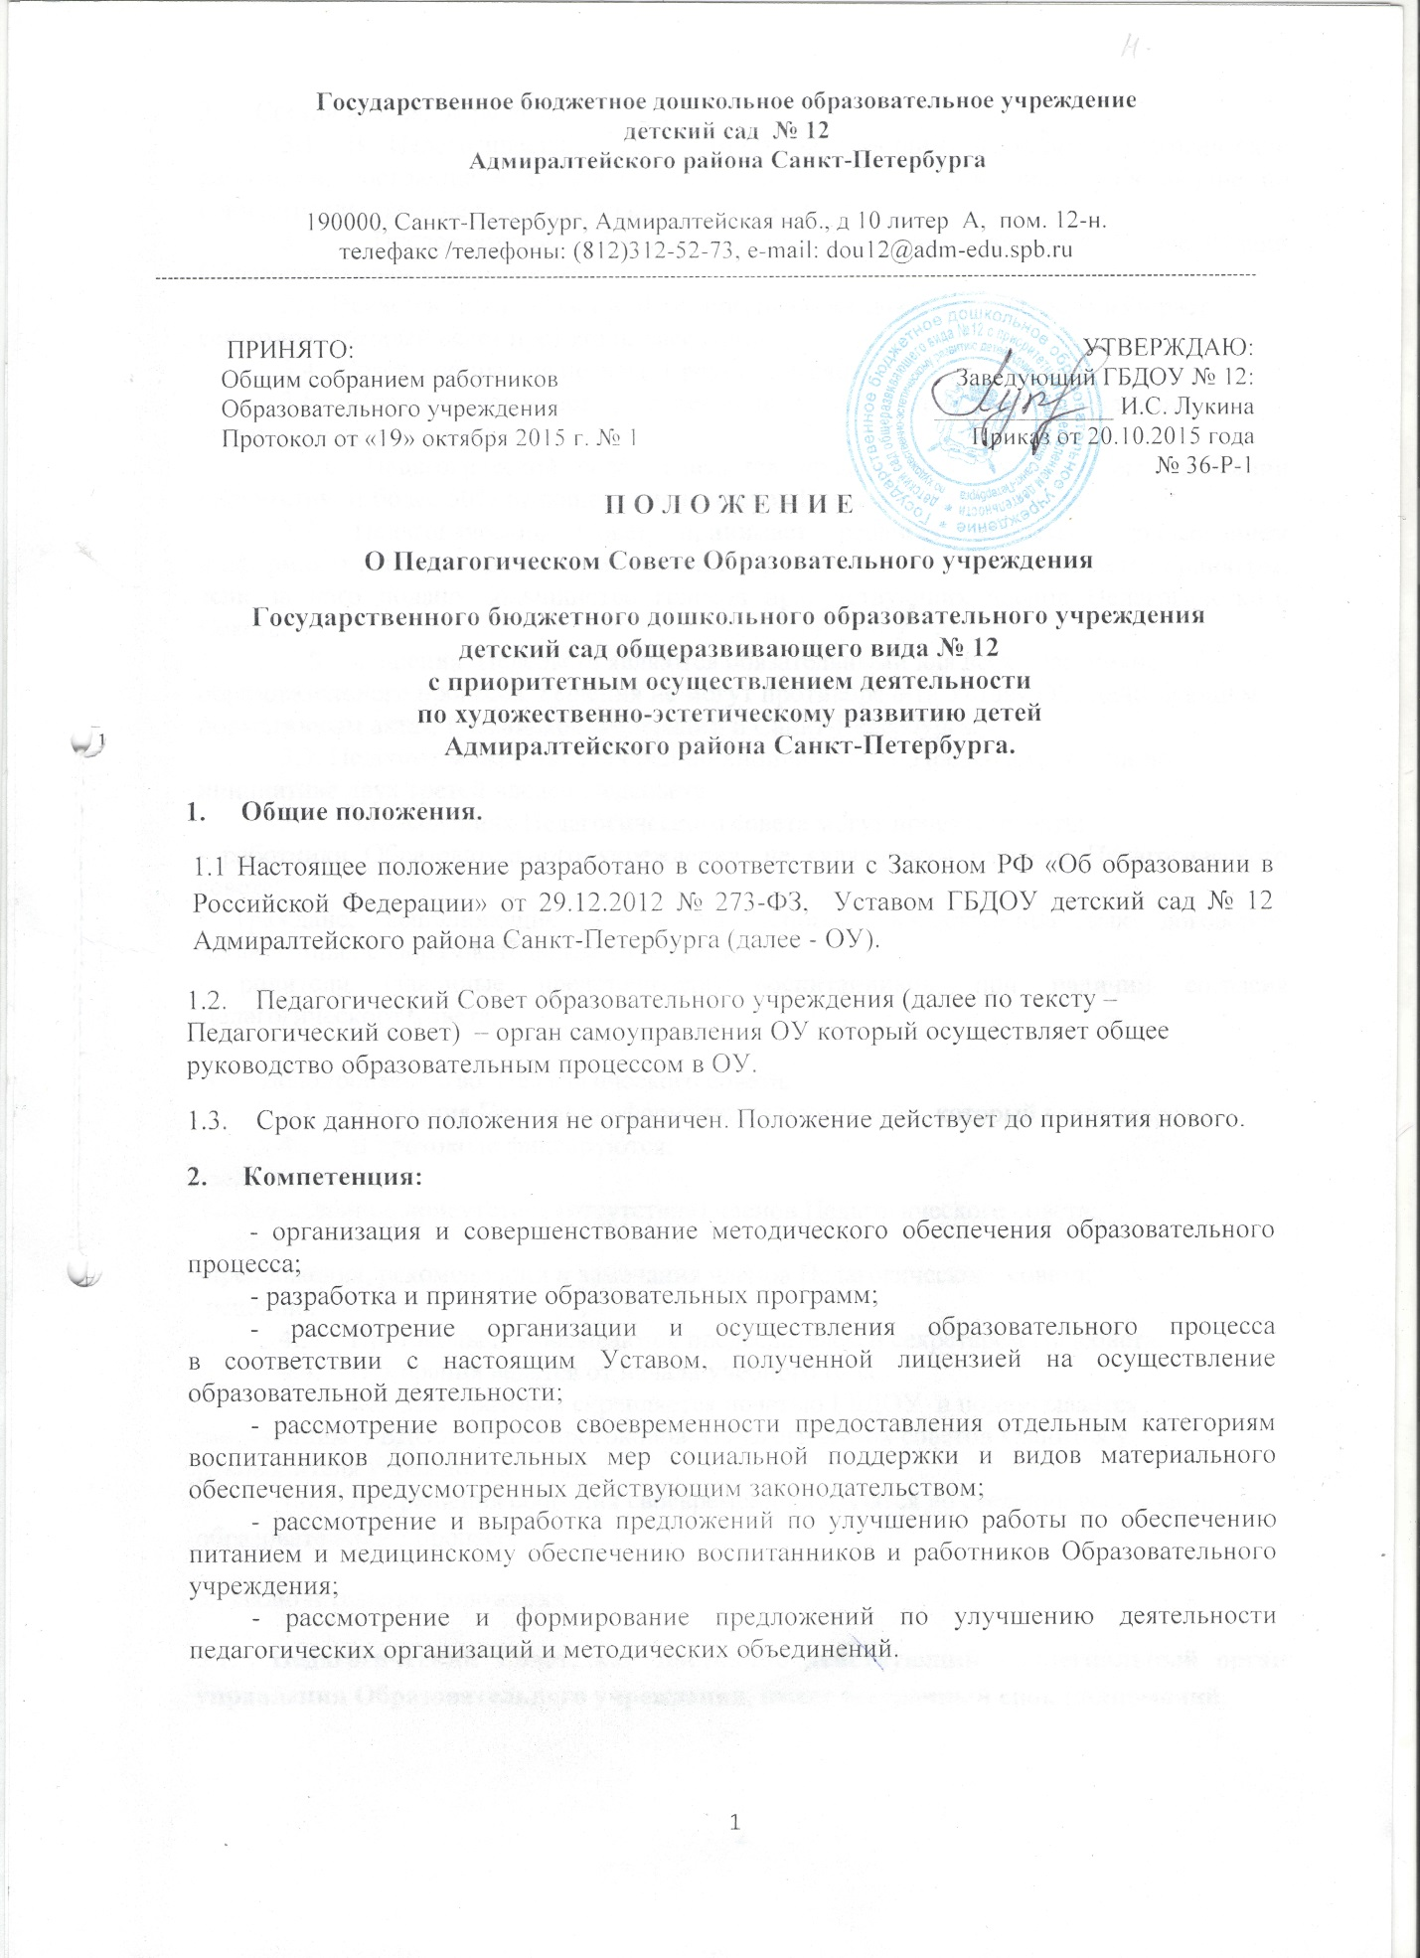
3. Состав и порядок работы.
3.1. В Педагогический совет входят заведующий, а также педагогические работники, состоящие в трудовых отношениях с ОУ (в том числе работающие по совместительству и на условиях почасовой оплаты).
3.2. Председателем Педагогического Совета является заведующий Образовательным учреждением.
3.3. Педагогический Совет в целях организации своей деятельности избирает секретаря, который ведет протоколы заседаний.
3.4. Совет собирается не реже 1 раза в 4 месяца.
3.5. Председатель имеет право решающего голоса при равенстве голосов в Педагогическом совете.
3.6. Педагогический совет считается правомочным, если на его заседании присутствуют более 50% от общего числа членов Педагогического совета.
3.7. Педагогический Совет принимает решения открытым голосованием
и оформляет решения протоколом. Решение Педагогического Совета считается принятым, если за него подано большинство голосов присутствующих членов Педагогического Совета.
3.8. Решения Педсовета являются обязательными для всех участников образовательного процесса. Решения не могут противоречить Уставу ОУ, действующим нормативным актам Российской Федерации и Санкт-Петербурга.
3.9. Педсовет может быть собран по инициативе его Председателя, или по инициативе двух третей членов Педсовета.
3.10. На заседаниях Педагогического совета могут присутствовать:
- работники Образовательного учреждения, не являющиеся членами Педагогического совета;
- граждане, выполняющие работу на основе гражданско-правовых договоров, заключенных с Образовательным учреждением;
- родители (законные представители) воспитанников, при наличии согласия Педагогического Совета.

4. Делопроизводство Педагогического совета.
4.1. Заседания Педсовета оформляются протоколом, который ведет секретарь.
4.2. В протоколе фиксируются:
-дата проведения;
-количественное присутствие (отсутствие) членов Педагогического совета;
-повестка дня;
-предложения, рекомендации и замечания членов Педагогического совета;
-решение.
4.3. Протоколы подписываются председателем и секретарем Педсовета.
4.4. Нумерация ведется от начала учебного года.
4.5. Каждый протокол скрепляется печатью ГБДОУ и подписывается заведующим ГБДОУ. Папка протоколов Педагогических советов хранится у руководителя учреждения 3 года.
4.6. Все решения собрания своевременно доводятся до сведения всех участников образовательного процесса.
5. Заключительные положения.
5.1. Педагогический Совет, как постоянно действующий коллегиальный орган управления Образовательного учреждения, имеет бессрочный срок полномочий.

